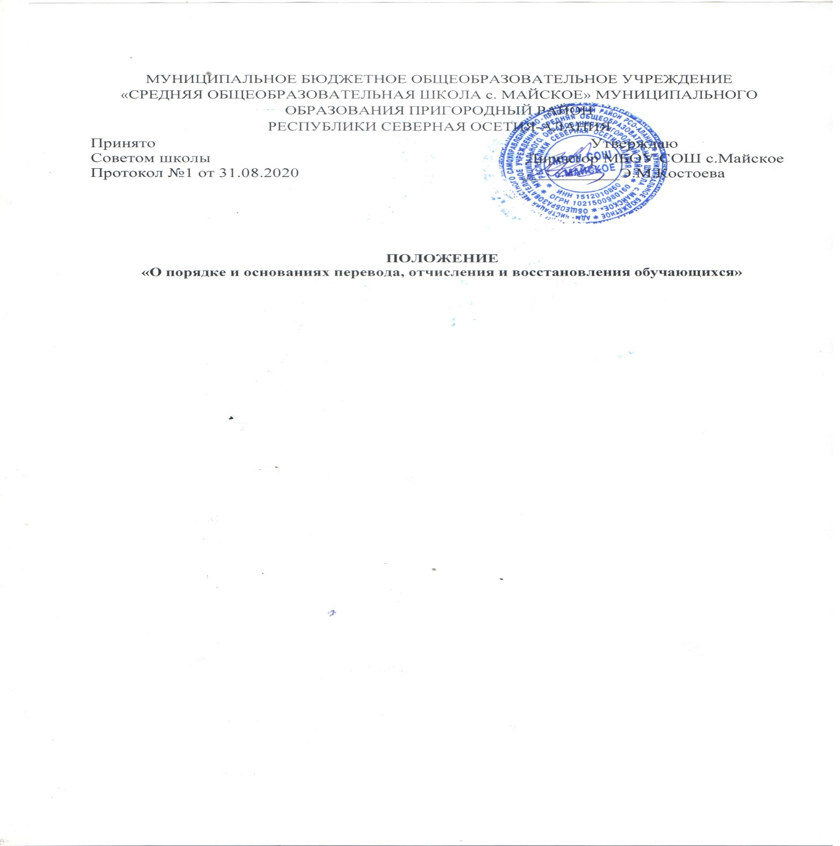
1. Общие положения

- Настоящее Положение «О порядке и основаниях перевода, отчисления и восстановления обучающихся» (далее Положение) муниципального бюджетного общеобразовательного учреждения «Средняя общеобразовательная школа с.Майское» (далее Образовательного учреждения) разработаны в соответствии с нормативными документами
- Федеральным законом от 29.12.2012 № 273-ФЗ «Об образовании в Российской Федерации»;
- «Порядком и условиями осуществления перевода обучающихся из одной организации, осуществляющей образовательную деятельность по образовательным программам начального общего, основного общего и среднего общего образования, в другие организации, осуществляющие образовательную деятельность по образовательным программам соответствующих уровня и направленности», утвержденным приказом Министерства образования и науки Российской Федерации от 12.03.2014 № 177;
- Уставом Образовательного учреждения.
- Положение регламентирует порядок и основания перевода, отчисления и восстановления обучающихся.

2. Перевод обучающихся

  - Перевод обучающихся из Образовательного учреждения в другие организации, осуществляющие образовательную деятельность по образовательным программам соответствующих уровня и направленности осуществляется:
- по инициативе совершеннолетнего обучающегося или родителей (законных представителей) несовершеннолетнего обучающегося;
- в случае прекращения деятельности Образовательного учреждения, аннулирования лицензии на осуществление образовательной деятельности (далее - лицензия), лишения ее государственной аккредитации по соответствующей образовательной программе или истечения срока действия государственной аккредитации по соответствующей образовательной программе;
- в случае приостановления действия лицензии, приостановления действия государственной аккредитации полностью или в отношении отдельных уровней образования.
- Учредитель Образовательного учреждения и (или) уполномоченный им орган управления Образовательной организацией (далее - Учредитель) обеспечивает перевод совершеннолетних обучающихся с их письменного согласия, а также несовершеннолетних обучающихся с письменного согласия их родителей (законных представителей).
  - Перевод обучающихся не зависит от периода (времени) учебного года.
  - Обучающиеся, освоившие в полном объеме образовательную программу учебного года, по решению Педагогического совета, переводятся в следующий класс приказом директора Образовательного учреждения.
  - Обучающиеся, не прошедшие промежуточную аттестацию по уважительным причинам или имеющие академическую задолженность, переводятся в следующий класс условно. 2.5. Обучающиеся обязаны ликвидировать академическую задолженность в пределах одного года с момента её образования. Образовательное учреждение обязано создать условия обучающимся для ликвидации этой задолженности и обеспечить контроль над своевременностью ее ликвидации.
  - Аттестация обучающегося, условно переведённого в следующий класс, по соответствующему учебному предмету проводится по заявлению родителей (законных представителей) и по мере готовности обучающегося в течение учебного года. Форма аттестации определяется аттестационной комиссией, состав которой утверждается директором Образовательного учреждения в количестве, не менее двух педагогических работников соответствующего профиля. При положительном результате аттестации Педагогический совет

принимает решение о переводе обучающегося в класс, в который он был переведён условно. При отрицательном результате аттестации директор Образовательного учреждения вправе по заявлению родителей (законных представителей) обучающегося назначить повторную аттестацию. В случае если обучающийся, условно переведённый в следующий класс, не ликвидирует в течение учебного года академическую задолженность по предмету, он не может быть переведён в следующий класс.
  - Обучающиеся по образовательным программам начального общего, основного общего и среднего общего образования, не ликвидировавшие в установленные сроки академическую задолженность с момента её образования, по усмотрению их родителей (законных представителей) оставляются на повторное обучение, переводятся на обучение по адаптированным образовательным программам в соответствии с рекомендациями психолого- медико-педагогической комиссии либо на обучение по индивидуальному учебному плану.
  - Обучающиеся по образовательным программам начального общего, основного общего и среднего общего образования в форме семейного образования, не ликвидировавшие в установленные сроки академическую задолженность, продолжают получать образование в Образовательном учреждении.
  - В случае перевода совершеннолетнего обучающегося по его инициативе или несовершеннолетнего обучающегося по инициативе его родителей (законных представителей), совершеннолетний обучающийся или родители (законные представители) несовершеннолетнего обучающегося:
- осуществляют выбор принимающей организации;
- обращаются в выбранную организацию с запросом о наличии свободных мест, в том числе с использованием сети Интернет;
- при отсутствии свободных мест в выбранной организации обращаются в Управление образования МО Пригородный район для определения принимающей организации из числа образовательных организаций Пригородного района РСО-Алания;
- обращаются в Образовательное учреждение с заявлением об отчислении обучающегося в связи с переводом в принимающую организацию. Заявление о переводе может быть направлено в форме электронного документа с использованием сети Интернет.
В заявлении совершеннолетнего обучающегося или родителей (законных представителей) несовершеннолетнего обучающегося об отчислении в порядке перевода в принимающую организацию указываются:
- фамилия, имя, отчество (при наличии) обучающегося;
- дата рождения;
- класс обучения;
- наименование принимающей организации. В случае переезда в другую местность указывается только населенный пункт, субъект Российской Федерации;
- на основании заявления совершеннолетнего обучающегося или родителей (законных представителей) несовершеннолетнего обучающегося об отчислении в порядке перевода директор Образовательного учреждения в трехдневный срок издает Приказ об отчислении обучающегося в порядке перевода с указанием принимающей организации.
Образовательное учреждение выдает совершеннолетнему обучающемуся или родителям (законным представителям) несовершеннолетнего обучающегося следующие документы:
- личное дело обучающегося;
- документы, содержащие информацию об успеваемости обучающегося в текущем учебном году (выписка из классного журнала с текущими отметками и результатами промежуточной аттестации), заверенные печатью Образовательного учреждения и подписью директора (уполномоченного им лица) Образовательного учреждения;
Требование предоставления других документов в качестве основания для зачисления обучающихся в принимающую организацию в связи с переводом из Образовательного учреждения не допускается.

Принимающая организация при зачислении обучающегося, отчисленного из Образовательного учреждения, в течение двух рабочих дней с даты издания Приказа о зачислении обучающегося в порядке перевода письменно уведомляет Образовательное учреждение о номере и дате Приказа о зачислении обучающегося в принимающую организацию.

- Отчисление обучающихся

  - Отчисление обучающихся из Образовательного учреждения допускается в случае:
    - в связи с получением образования (завершением обучения в 9 или 11 классах);
    - досрочно по основаниям, установленным пунктом 3.2. настоящего правил. 3.2. Досрочное отчисление обучающегося из Образовательного учреждения производится по следующим основаниям:
    - по инициативе обучающегося или родителей (законных представителей) несовершеннолетнего обучающегося, в том числе в случае перевода обучающегося для продолжения освоения образовательной программы в другую организацию, осуществляющую образовательную деятельность;
    - по инициативе Образовательного учреждения, в случае применения к обучающемуся, достигшему возраста пятнадцати лет, отчисления как меры дисциплинарного взыскания, а также в случае установления нарушения порядка приема в Образовательное учреждение, повлекшего по вине обучающегося его незаконное зачисление Образовательное учреждение;
    - по обстоятельствам, не зависящим от воли обучающегося или родителей (законных представителей) несовершеннолетнего обучающегося и Образовательного учреждения, в том числе в случае ликвидации Образовательного учреждения.
  - При досрочном отчислении из Образовательного учреждения по основаниям, установленным пунктом 3.2. родители (законные представители) подают в Образовательное учреждение заявление об отчислении и о выдаче личного дела обучающегося и медицинской карты.
  - При досрочном прекращении образовательных отношений Образовательного учреждения с лицами, не прошедшими итоговой аттестации или получившими на итоговой аттестации неудовлетворительные результаты, а также лицам, освоившим часть образовательной программы и (или) отчисленным из Образовательного учреждения, в трехдневный срок после издания Приказа об отчислении обучающегося, выдает лицу, отчисленному из Образовательного учреждения, справку об обучении.
  - Отчисление несовершеннолетнего обучающегося, достигшего возраста пятнадцати лет, из Образовательного учреждения как меры дисциплинарного взыскания допускается за неоднократное совершение дисциплинарных проступков: за неисполнение или нарушение Устава Образовательного учреждения, Правил внутреннего распорядка и иных локальных нормативных актов по вопросам организации и осуществления образовательной деятельности.
  - Основанием для прекращения образовательных отношений является Приказ об отчислении обучающегося из Образовательного учреждения. Права и обязанности обучающегося, предусмотренные законодательством об образовании и локальными нормативными актами Образовательного учреждения, прекращаются с даты его отчисления из Образовательного учреждения.
  - Решение об отчислении несовершеннолетнего обучающегося, достигшего возраста пятнадцати лет и не получившего основного общего образования, как мера дисциплинарного взыскания принимается с учетом мнения его родителей (законных представителей) и с согласия Комиссии по делам несовершеннолетних и защите их прав. Решение об отчислении детей-сирот и детей, оставшихся без попечения родителей, принимается с согласия Комиссии по делам несовершеннолетних и защите их прав и органа опеки и попечительства.

  - Образовательное учреждение незамедлительно обязано проинформировать об отчислении несовершеннолетнего обучающегося в качестве меры дисциплинарного взыскания Управление образования АМС МО Пригородный район. Управление образования АМС МО Пригородный район и родители (законные представители) несовершеннолетнего обучающегося, отчисленного из Образовательного учреждения, не позднее, чем в месячный срок, принимают меры, обеспечивающие получение несовершеннолетним обучающимся общего образования.
  - Отчисление обучающегося из Образовательного учреждения оформляется Приказом директора Образовательного учреждения.

- Восстановление обучающихся

  - Восстановление обучающегося в Образовательное учреждение, если он досрочно прекратил образовательные отношения по своей инициативе и (или) инициативе родителей (законных представителей), проводится в соответствии с Правилами приема обучающихся на обучение в Образовательное учреждение.
  - Лица, отчисленные ранее из Образовательного учреждения, не завершившие образование по основной образовательной программе, имеют право на восстановление в число обучающихся Образовательного учреждения в соответствии с частью1статьи 62 Федерального закона «Об образовании в Российской Федерации»
  - Право на восстановление в Образовательное учреждение имеют лица, не достигшие возраста восемнадцати лет.
  - Восстановление лиц в число обучающихся Образовательного учреждения осуществляется только на вакантные места.
  - Восстановление обучающегося производится на основании личного заявления родителей (законных представителей) на имя директора Образовательного учреждения.
  - Решение о восстановлении обучающегося принимает директор Образовательного учреждения, что оформляется соответствующим Приказом.
  - При восстановлении в Образовательное учреждение заместитель директора по учебно- воспитательной работе устанавливает порядок и сроки ликвидации академической задолженности (при наличии таковой).
  - Обучающимся, восстановленным в Образовательном учреждении и успешно прошедшим государственную итоговую аттестацию, выдается государственный документ об образовании.

